ПРИЛОЖЕНИЕ № 4

к постановлению Правительства Новосибирской области

«ПРИЛОЖЕНИЕ № 35

к постановлению администрации Новосибирской области от 15.02.2010 № 46-па

**СВЕДЕНИЯ**

**о границах зон регулирования застройки и хозяйственной**

**деятельности объекта культурного наследия**

**«Дом областных организаций», расположенного**

**по адресу: г. Новосибирск, Красный проспект, 5**

**1. Границы зоны регулирования застройки и хозяйственной деятельности (Р2-2.1) объекта культурного наследия «Дом областных организаций», расположенного по адресу: г. Новосибирск, Красный проспект, 5.**

Графическое описание местоположения границ охранной зоны (Р2-2.1) объекта:

**Раздел 1**

|  |  |  |
| --- | --- | --- |
| Сведения об объекте | | |
| №  п/п | Характеристики объекта | Описание характеристик |
| 1 | Местоположение объекта | Российская Федерация, Новосибирская область, город Новосибирск |
| 2 | Площадь объекта +/- величина погрешности определения площади  (Р +/- Дельта Р) | 6315,7 кв. м |
| 3 | Иные характеристики объекта | – |

**Раздел 2**

|  |  |  |  |  |  |  |
| --- | --- | --- | --- | --- | --- | --- |
| Сведения о местоположении границ объекта | | | | | | |
| 1. Система координат местная система координат (МСК НСО 4 зона) | | | | | | |
| 2. Сведения о характерных (поворотных) точках границ объекта | | | | | | |
| №  п/п | Обозначение харак-терных (пово-ротных)  точек  границ | Координаты, м | | Метод  определения координат характерной (поворотной)  точки | Средняя квадрати-ческая  погреш-ность положения характер-ной точки (Mt), м | Описание обозна-чения точки на местнос-ти (при наличии) |
| X | Y |
| 1 | 2 | 3 | 4 | 5 | 6 | 7 |
| 1 | 1 | 487137.99 | 4198040.05 | Картометрический метод | 0,10 | – |
| 2 | 2 | 487147.57 | 4198112.75 | Картометрический метод | 0,10 | – |
| 3 | 3 | 487112.29 | 4198117.58 | Картометрический метод | 0,10 | – |
| 4 | 4 | 487112.79 | 4198121.28 | Картометрический метод | 0,10 | – |
| 5 | 5 | 487097.65 | 4198123.38 | Картометрический метод | 0,10 | – |
| 6 | 6 | 487097.12 | 4198119.58 | Картометрический метод | 0,10 | – |
| 7 | 7 | 487063.60 | 4198124.26 | Картометрический метод | 0,10 | – |
| 8 | 8 | 487061.57 | 4198110.71 | Картометрический метод | 0,10 | – |
| 9 | 9 | 487057.81 | 4198111.52 | Картометрический метод | 0,10 | – |
| 10 | 10 | 487054.31 | 4198085.85 | Картометрический метод | 0,10 | – |
| 11 | 11 | 487056.01 | 4198085.33 | Картометрический метод | 0,10 | – |
| 12 | 12 | 487054.90 | 4198078.12 | Картометрический метод | 0,10 | – |
| 13 | 13 | 487050.75 | 4198058.41 | Картометрический метод | 0,10 | – |
| 14 | 14 | 487058.29 | 4198057.11 | Картометрический метод | 0,10 | – |
| 15 | 15 | 487057.56 | 4198052.85 | Картометрический метод | 0,10 | – |
| 16 | 16 | 487060.56 | 4198052.45 | Картометрический метод | 0,10 | – |
| 17 | 17 | 487072.50 | 4198050.84 | Картометрический метод | 0,10 | – |
| 18 | 18 | 487122.22 | 4198044.14 | Картометрический метод | 0,10 | – |
| 19 | 19 | 487130.54 | 4198041.24 | Картометрический метод | 0,10 | – |
| 20 | 1 | 487137.99 | 4198040.05 | Картометрический метод | 0,10 | – |
| 3. Сведения о характерных точках части (частей) границы объекта | | | | | | |
| №  п/п | Обозначение харак-терных (пово-ротных)  точек  границ | Координаты, м | | Метод  определения координат характерной (поворотной)  точки | Средняя квадрати-ческая  погреш-ность положения характер-ной точки (Mt), м | Описание обозна-чения точки на местнос-ти (при наличии) |
| X | Y |
| 1 | 2 | 3 | 4 | 5 | 6 | 7 |
| – | – | – | – | – | – | – |

**Раздел 3**

|  |
| --- |
| План границ объекта |

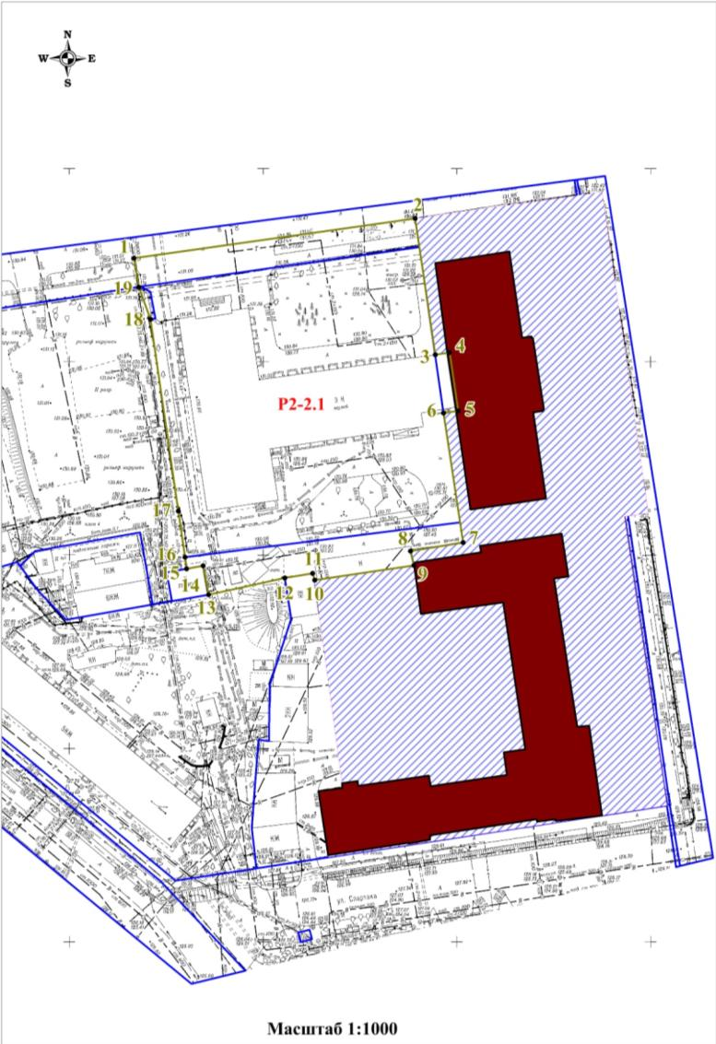

**Применяемые обозначения:**

|  |  |  |  |  |  |  |  |  |  |  |  |  |  |  |
| --- | --- | --- | --- | --- | --- | --- | --- | --- | --- | --- | --- | --- | --- | --- |
| |  |  | | --- | --- | | - | граница зоны регулирования застройки и хозяйственной деятельности объекта культурного наследия; | | **1 -** | характерная (поворотная) точка границы зоны регулирования застройки и хозяйственной деятельности объекта культурного наследия; | | **Р2-2.1 -** | индекс зоны регулирования застройки и хозяйственной деятельности  объекта культурного наследия; | | - | объект культурного наследия; | | - | территория объекта культурного наследия; | | - | границы земельных участков, имеющихся в едином государственном  реестре недвижимости, сведения о которых достаточны для определения  их местоположения; | | **54:35:020148:15 -** | кадастровый номер земельного участка | |

Текстовое описание границы зоны регулирования застройки и хозяйственной деятельности (Р2-2.1) объекта культурного наследия «Дом областных организаций», расположенного по адресу: г. Новосибирск, Красный проспект, 5 (далее – объект культурного наследия):

|  |  |  |  |
| --- | --- | --- | --- |
| №  п/п | Прохождение границы | | Описание прохождения границы |
| от точки | до точки |
| 1 | 2 | 3 | 4 |
| 1 | 1 | 2 | по краю проезжей части ул. Свердлова |
| 2 | 2 | 3 | вдоль объекта культурного наследия |
| 3 | 3 | 4 | по трехэтажному каменному зданию музея |
| 4 | 4 | 5 | по объекту культурного наследия |
| 5 | 5 | 6 | по трехэтажному каменному зданию музея |
| 6 | 6 | 7 | вдоль объекта культурного наследия |
| 7 | 7 | 8 | вдоль объекта культурного наследия |
| 8 | 8 | 9 | по одноэтажной каменной пристройке |
| 9 | 9 | 10 | по одноэтажной каменной пристройке |
| 10 | 10 | 11 | по одноэтажному каменному зданию |
| 11 | 11 | 12 | по одноэтажному каменному зданию |
| 12 | 12 | 13 | по металлическому забору |
| 13 | 13 | 14 | по одноэтажной каменной постройке |
| 14 | 14 | 15 | по одноэтажной каменной постройке |
| 15 | 15 | 16 | по металлическому забору |
| 16 | 16 | 17 | по металлическому забору |
| 17 | 17 | 18 | по металлическому забору |
| 18 | 18 | 19 | вдоль металлического забора с каменным фундаментом |
| 19 | 19 | 1 | через проезжую часть ул. Свердлова |

**2. Границы зоны регулирования застройки и хозяйственной деятельности (Р2-2.2) объекта культурного наследия «Дом областных организаций», расположенного по адресу: г. Новосибирск, Красный проспект, 5.**

Графическое описание местоположения границ охранной зоны (Р2-2.2) объекта:

**Раздел 1**

|  |  |  |
| --- | --- | --- |
| Сведения об объекте | | |
| №  п/п | Характеристики объекта | Описание характеристик |
| 1 | Местоположение объекта | Российская Федерация, Новосибирская область, город Новосибирск |
| 2 | Площадь объекта +/- величина погрешности определения площади  (Р +/- Дельта Р) | 10085,6 кв. м |
| 3 | Иные характеристики объекта | – |

**Раздел 2**

|  |  |  |  |  |  |  |
| --- | --- | --- | --- | --- | --- | --- |
| Сведения о местоположении границ объекта | | | | | | |
| 1. Система координат местная система координат (МСК НСО 4 зона) | | | | | | |
| 2. Сведения о характерных (поворотных) точках границ объекта | | | | | | |
| №  п/п | Обозначение харак-терных (пово-ротных)  точек  границ | Координаты, м | | Метод  определения координат характерной (поворотной)  точки | Средняя квадрати-ческая  погреш-ность положения характер-ной точки (Mt), м | Описание обозна-чения точки на местнос-ти (при наличии) |
| X | Y |
| 1 | 2 | 3 | 4 | 5 | 6 | 7 |
| 1 | 1 | 487128.94 | 4197931.81 | Картометрический метод | 0,10 | – |
| 2 | 2 | 487142.42 | 4198039.35 | Картометрический метод | 0,10 | – |
| 3 | 3 | 487137.99 | 4198040.05 | Картометрический метод | 0,10 | – |
| 4 | 4 | 487130.54 | 4198041.24 | Картометрический метод | 0,10 | – |
| 5 | 5 | 487122.22 | 4198044.14 | Картометрический метод | 0,10 | – |
| 6 | 6 | 487072.50 | 4198050.84 | Картометрический метод | 0,10 | – |
| 7 | 7 | 487060.56 | 4198052.45 | Картометрический метод | 0,10 | – |
| 8 | 8 | 487057.56 | 4198052.85 | Картометрический метод | 0,10 | – |
| 9 | 9 | 487058.29 | 4198057.11 | Картометрический метод | 0,10 | – |
| 10 | 10 | 487050.75 | 4198058.41 | Картометрический метод | 0,10 | – |
| 11 | 11 | 487044.69 | 4198021.55 | Картометрический метод | 0,10 | – |
| 12 | 12 | 487052.28 | 4198014.49 | Картометрический метод | 0,10 | – |
| 13 | 13 | 487059.72 | 4198009.10 | Картометрический метод | 0,10 | – |
| 14 | 14 | 487058.36 | 4198004.21 | Картометрический метод | 0,10 | – |
| 15 | 15 | 487032.07 | 4197983.90 | Картометрический метод | 0,10 | – |
| 16 | 16 | 487022.50 | 4197975.86 | Картометрический метод | 0,10 | – |
| 17 | 17 | 487026.08 | 4197972.24 | Картометрический метод | 0,10 | – |
| 18 | 18 | 487049.37 | 4197948.66 | Картометрический метод | 0,10 | – |
| 19 | 19 | 487071.02 | 4197942.10 | Картометрический метод | 0,10 | – |
| 20 | 1 | 487128.94 | 4197931.81 | Картометрический метод | 0,10 | – |
| 3. Сведения о характерных точках части (частей) границы объекта | | | | | | |
| №  п/п | Обозначение харак-терных (пово-ротных)  точек  границ | Координаты, м | | Метод  определения координат характерной (поворотной)  точки | Средняя квадрати-ческая  погреш-ность положения характер-ной точки (Mt), м | Описание обозна-чения точки на местнос-ти (при наличии) |
| X | Y |
| 1 | 2 | 3 | 4 | 5 | 6 | 7 |
| – | – | – | – | – | – | – |

**Раздел 3**

|  |
| --- |
| План границ объекта |

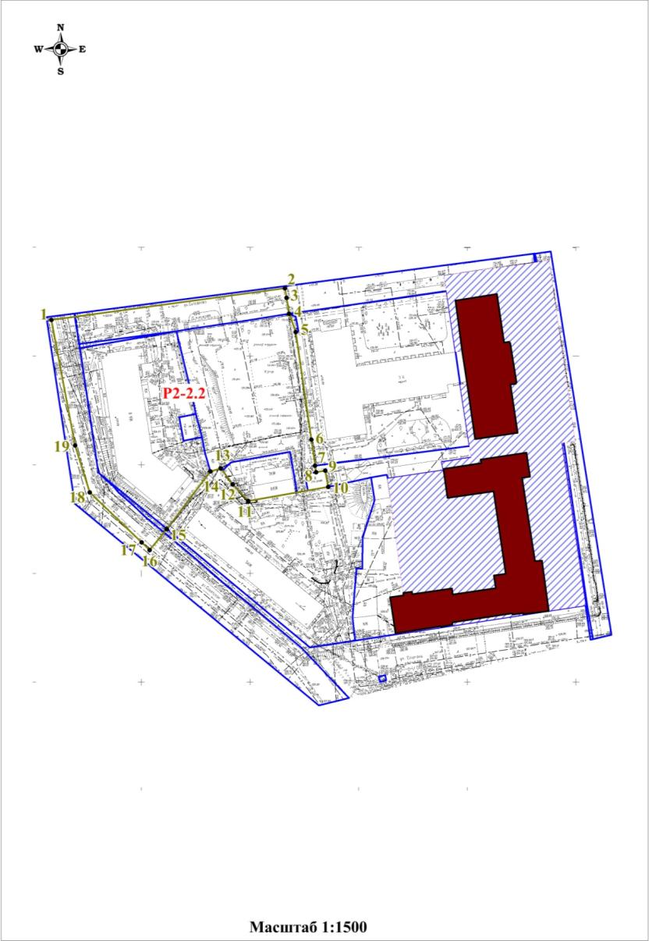

**Применяемые обозначения:**

|  |  |  |  |  |  |  |  |  |  |  |  |  |  |  |
| --- | --- | --- | --- | --- | --- | --- | --- | --- | --- | --- | --- | --- | --- | --- |
| |  |  | | --- | --- | | - | граница зоны регулирования застройки и хозяйственной деятельности объекта культурного наследия; | | **1 -** | характерная (поворотная) точка границы зоны регулирования застройки и хозяйственной деятельности объекта культурного наследия; | | **Р 2-2.2 -** | индекс зоны регулирования застройки и хозяйственной деятельности  объекта культурного наследия; | | - | объект культурного наследия; | | - | территория объекта культурного наследия; | | - | границы земельных участков, имеющихся в едином государственном  реестре недвижимости, сведения о которых достаточны для определения их местоположения; | | **54:35:020148:15 -** | кадастровый номер земельного участка | |

Текстовое описание границы зоны регулирования застройки и хозяйственной деятельности (Р2-2.2) объекта культурного наследия «Дом областных организаций», расположенного по адресу: г. Новосибирск, Красный проспект, 5:

|  |  |  |  |
| --- | --- | --- | --- |
| №  п/п | Прохождение границы | | Описание прохождения границы |
| от точки | до точки |
| 1 | 2 | 3 | 4 |
| 1 | 1 | 2 | по краю проезжей части ул. Свердлова |
| 2 | 2 | 3 | через проезжую часть и тротуар ул. Свердлова |
| 3 | 3 | 4 | через проезжую часть и тротуар ул. Свердлова |
| 4 | 4 | 5 | вдоль металлического забора с каменным фундаментом |
| 5 | 5 | 6 | по металлическому забору |
| 6 | 6 | 7 | по металлическому забору |
| 7 | 7 | 8 | по металлическому забору |
| 8 | 8 | 9 | по одноэтажной каменной постройке |
| 9 | 9 | 10 | по одноэтажной каменной постройке |
| 10 | 10 | 11 | вдоль семиэтажного каменного здания |
| 11 | 11 | 12 | вдоль семиэтажного каменного здания |
| 12 | 12 | 13 | вдоль семиэтажного каменного здания |
| 13 | 13 | 14 | по одноэтажному каменному зданию |
| 14 | 14 | 15 | по проезду между пяти и восьмиэтажным каменным зданием |
| 15 | 15 | 16 | по проезду между пяти и восьмиэтажным каменным зданием |
| 16 | 16 | 17 | по краю проезжей части ул. Советская |
| 17 | 17 | 18 | по краю проезжей части ул. Советская |
| 18 | 18 | 19 | по краю проезжей части ул. Советская |
| 19 | 19 | 1 | по краю проезжей части ул. Советская |

_________».